МИНИСТЕРСТВО ОБРАЗОВАНИЯ РЕСПУБЛИКИ БЕЛАРУСЬ

УЧРЕЖДЕНИЕ ОБРАЗОВАНИЯ «ПОЛОЦКИЙ ГОСУДАРСТВЕННЫЙ УНИВЕРСИТЕТ ИМЕНИ ЕВФРОСИНИИ ПОЛОЦКОЙ»

Факультет информационных технологий

Кафедра технологий программирования

ЛАБОРАТОРНАЯ РАБОТА №1

по дисциплине «Компьютерные системы и сети»

Тема: «Знакомство с Cisco packet tracer»

|  |  |
| --- | --- |
| Выполнил: | _____________________В.Ю. Страпко |
| Проверил: | _____________________Д.Н. Сыцевич |

|  |
| --- |
|  |

**Цель работы:**Установка инструмента моделирования конфигурации сети Cisco Packet Tracer, знакомство с его интерфейсом.

**1 ПРАКТИЧЕСКАЯ ЧАСТЬ**

**Задание:** Установить инструмент моделирования конфигурации сети Cisco Packet Tracer. Изучить интерфейс Packet Tracer. Построить небольшую сеть, состоящую из маршрутизатора, двух коммутаторов и двух компьютеров пользователей.

В верхней панели находятся инструменты для работы с файлами (сохранение, открытие и создание нового файла), печати документа, отмены предыдущих действий в программе, увеличения и уменьшения рабочей области. Также в верхней панели находятся инструменты для взаимодействия с рабочей областью, которые позволяют выбирать, осматривать, удалять и менять размер объектов, а также оставлять заметки и рисовать.

Верхняя панель показана на рисунке 1:



Рисунок 1 ­– Верхняя панель

В центре находится рабочая область, которая делится на логическую и физическую часть. В логической показан поток данных и то как устройства соединены. В физической показаны сами устройства и то как они соединены физически (какие провода идут в какие порты).

Рабочая область показана на рисунке 2:

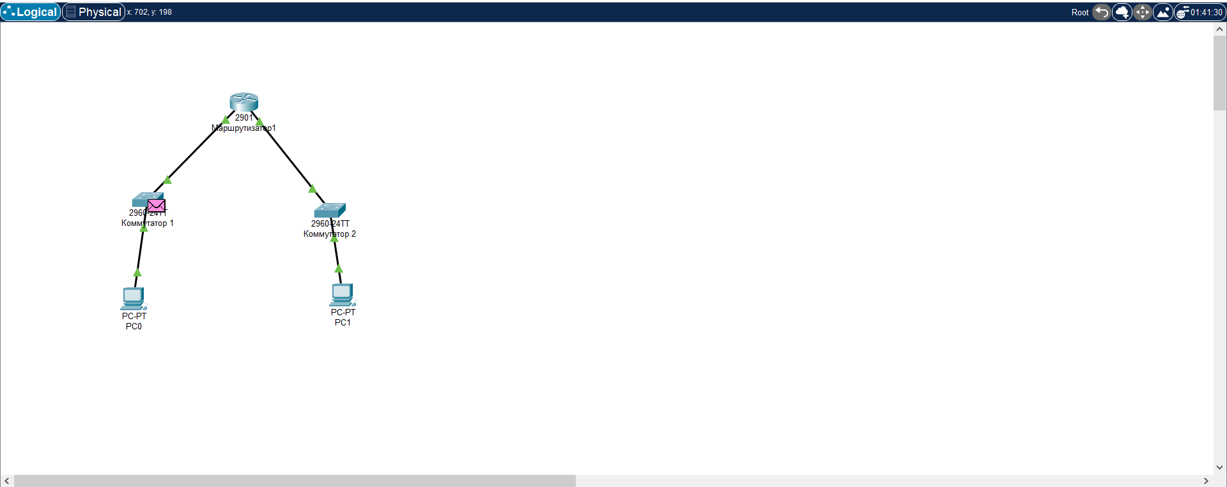

Рисунок 2 ­– Рабочая область

В нижней панели находятся устройства и провода для их соединения, а также панель для создания сценариев того как данные будут течь по сети.

Нижняя панель показана на рисунке 3:



Рисунок 3 – Нижняя панель

На рисунке 2 в рабочей области находится построенная по заданию сеть, состоящая из маршрутизатора, двух коммутаторов и двух компьютеров пользователей. Для демонстрации ее работы в консоли была введена команда ping.

Работоспособность сети показана на рисунке 4:

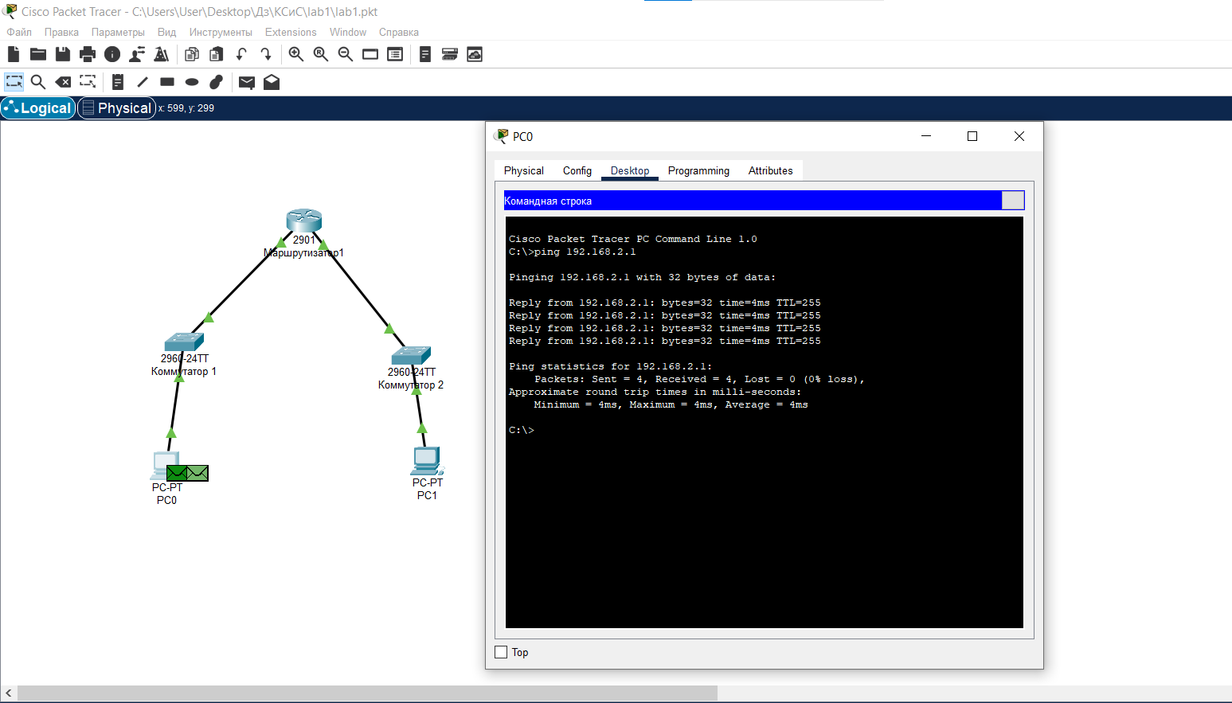

Рисунок 4 – Команда ping введенная в консоль

## 3 ВЫВОД

В ходе данной лабораторной работы был изучен интерфейс программы Cisco Pocket Tracer, а также была построена простейшая схема, состоящая из маршрутизатора, двух коммутаторов и двух компьютеров пользователей.

**4 ОТВЕТЫ НА КОНТРОЛЬНЫЕ ВОПРОСЫ**

1. **Концентратор** (hub) — это простое сетевое устройство, которое соединяет несколько компьютеров в локальной сети (LAN). Он работает на физическом уровне модели OSI и передает данные ко всем подключенным устройствам. Концентраторы используются в небольших сетях, где не требуется управление трафиком или фильтрация данных. **Коммутатор** (switch) — это устройство, которое соединяет устройства в локальной сети и направляет данные только к конкретному получателю. Он работает на канальном уровне модели OSI. Коммутаторы используются в большинстве современных сетей, так как они обеспечивают более эффективное использование полосы пропускания и снижают количество коллизий по сравнению с концентраторами. **Маршрутизатор** (router) — это устройство, которое соединяет разные сети (например, локальную сеть и интернет) и направляет пакеты данных между ними. Он работает на сетевом уровне модели OSI. Маршрутизаторы используются для подключения локальных сетей к интернету, а также для организации связи между различными сетями (например, филиалами компании). **Шлюз** (gateway) — это устройство, которое обеспечивает связь между сетями с различными протоколами. Он может выполнять функции маршрутизатора, но также преобразует данные для обеспечения совместимости. Шлюзы используются в случаях, когда необходимо интегрировать системы с различными протоколами или стандартами, например, для подключения VoIP-систем к традиционным телефонным сетям.
2. **IP-адрес** (Internet Protocol address) — это уникальный идентификатор, который присваивается каждому устройству, подключенному к сети, использующей протокол IP. Он позволяет устройствам обмениваться данными и находить друг друга в сети. IP-адреса бывают двух типов: IPv4 (например, 192.168.1.1) и IPv6 (например, 2001:0db8:85a3:0000:0000:8a2e:0370:7334). **Сетевая маска** (subnet mask) — это число, которое определяет, какая часть IP-адреса относится к сети, а какая — к устройству (хосту). Она используется для разделения IP-адреса на две части: сетевую и хостовую. **Broadcast-адрес** — это специальный адрес, используемый для отправки данных всем устройствам в одной сети. Пакеты, отправленные на broadcast-адрес, принимаются всеми устройствами в данной подсети.
3. **Сетевой интерфейс** — это точка взаимодействия между устройством и сетью, через которую осуществляется обмен данными. Он может быть реализован как аппаратное или программное средство и отвечает за передачу и прием данных, а также за обработку сетевых протоколов. Примеры: **cетевые карты** (NIC) – аппаратные устройства, которые подключаются к компьютерам и обеспечивают их связь с локальной сетью. Они могут быть как проводными (Ethernet), так и беспроводными (Wi-Fi); **программные интерфейсы** – программные компоненты, которые обеспечивают связь между программами и сетевыми протоколами. Они могут включать библиотеки и API для работы с сетевыми функциями.
4. Последовательность команд для задания на маршрутизаторе имени, ip адреса интерфейса:

Enable

Configure terminal

Hostname имя маршрутизатора

Interface имя интерфейса

Ip address ip адрес маска сети

No shutdown exit

1. Для проверки доступности узла сети можно в терминале ввести команду ping ip адрес узла.